

Dylan Mendiboure

Arthur Murillo

Xabi Avellan

Sofian Eon

TD 1 | TP2

**DUT Informatique 2019/20 - Semestre 3**

**M3301 Méthodologie de la Production d’Applications (partie ACDA)**

***Projet n° 21 - Noteo (poursuite de projet de S2)***

*Commanditaire et tuteur : ETCHEVERRY Patrick*

**Informations générales :**

*Poursuite d’un projet de semestre 2 :* récupération du travail déjà effectué à partir des archives du groupe.

*Organisation du groupe :*

* Rôles : un chef de projet (s’occupant de la gestion de la répartition du travail à effectuer, de l’envoi des comptes rendus et de l’ordre du jour au tuteur avant les réunions). Un autre membre du groupe peut l’aider dans sa tâche (rédaction des comptes rendus).
* Fréquence des réunions : Bimensuelles (en présence du tuteur).
* Ordres du jour : préparés à la réunion précédente et envoyés par mail au tuteur avant les réunions suivantes.
* Comptes rendus : Rédigés au plus tôt après les réunions et transmis au tuteur avant chaque réunion. Contiennent les noms des membres du groupe présents, un résumé de la réunion, et l’ordre du jour de la réunion suivante.
* Partage des documents : Google Drive
* Outils de gestions de projet : Suivi, planification (Excel). Communication (Discord).

*Type d’application ciblée :*

Application web (non responsive).

*Domaine de l’application :*

Noteo est une application à but professionnel. En effet, cette application s’adresse aux **enseignants**. L’application a pour objectif, à partir d’une liste d’étudiants (créé par un **administrateur**) et d’une liste de notes relatives à une évaluation, d’***analyser les notes de cette dernière dans le but de générer des statistiques concernant les résultats obtenus par les étudiants à l’évaluation***. L'application pourra être utilisée au bureau sur un ordinateur. La durée d’une session d’utilisation peut varier, mais se situera généralement entre 20 et 30 minutes et pourra être utilisée à chaque fois qu’un enseignant souhaite générer des statistiques pour des évaluations ou alors qu’il voudra consulter les statistiques relatives à l’une de ces dernières.

*Besoins métiers :*

Recueillis à l’aide du tuteur, par le biais des réunions. Ces besoins sont formalisés à textuellement, par le biais des comptes rendu de réunion ou nous avons discuté des différentes propositions, et sont formalisés à l’aide du diagramme des cas d’utilisation, d’un premier diagramme de classes, des scénarios et des maquettes.

**Première ébauche de WBS semestres 3 et 4 :**

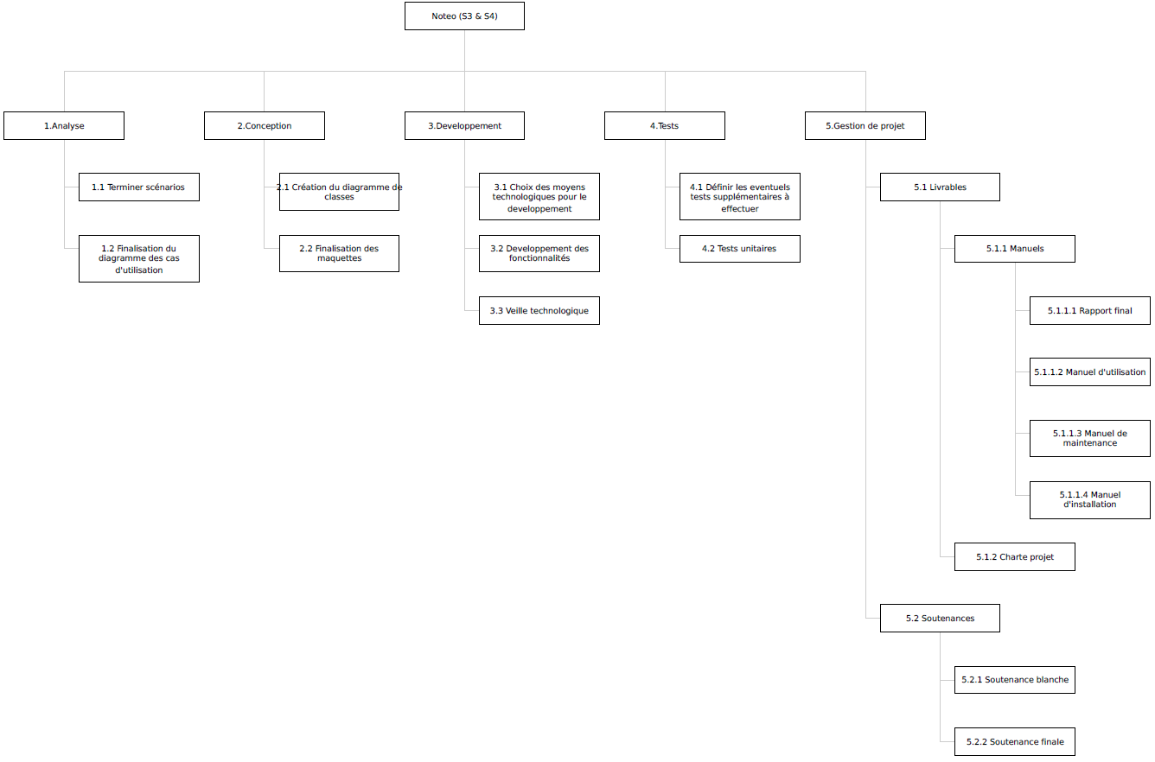

**Planification prévisionnelle Semestres 3 et 4 :**

|  |  |  |  |  |  |  |
| --- | --- | --- | --- | --- | --- | --- |
| **Titre de la tâche** | **Ressource** | **Date de début estimée** | **Date de début effective** | **Date de fin estimée** | **Date de fin effective** | **Validation Tuteur** |
| **1. Analyse** | | | | | | |
| 1. 1. Terminer la rédaction des scénarios |  | 14/10/2019 |  | 04/11/2019 |  | X |
| 1. 1. 1. Scénarios nominaux |  | 14/10/2019 |  | 04/11/2019 |  | X |
| 1. 1. 2. Scénarios d'exception |  | 14/10/2019 |  | 04/11/2019 |  | X |
| 1. 2. Finalisation du diagramme des cas d'utilisation |  | 19/09/2019 |  | 07/10/2019 |  | X |
| **2. Conception** | | | | | | |
| 2. 1. Rédaction du diagramme de classes |  | 23/09/2019 |  | 04/11/2019 |  | X |
| 2. 2. Finition des maquettes |  | 09/09/2019 |  | 04/11/2019 |  | X |
| 2. 2. 1. Maquettes "Enseignant" |  | 09/09/2019 |  | 04/11/2019 |  | X |
| 2. 2. 2. Maquettes "Administrateur" |  | 09/09/2019 |  | 04/11/2019 |  | X |
| 2. 3. Choix des moyens technologiques utilisés pour le développement |  | 07/10/2019 |  | 21/10/2019 |  | X |
| **3. Développement** | | | | | | |
| 3. 1. Développement des fonctionnalités |  | 02/12/2019 |  | 20/01/2020 |  | X |
| 3. 1. 1. Partie admin - gestion des profils d'enseignants |  | 02/12/2019 |  | 20/01/2020 |  | X |
| 3. 1. 2. Partie admin - gestion des profils d'étudiants |  | 02/12/2019 |  | 20/01/2020 |  | X |
| 3. 1. 3. Partie admin - gestion des listes d'étudiants |  | 02/12/2019 |  | 20/01/2020 |  | X |
| 3. 1. 4. Partie admin - gestion des BAC |  | 02/12/2019 |  | 20/01/2020 |  | X |
| 3. 1. 5. Partie enseignant - gestion des évaluations |  | 02/12/2019 |  | 20/01/2020 |  | X |
| 3. 1. 5. 1. Ajout/suppression d'une évaluation |  | 02/12/2019 |  | 20/01/2020 |  | X |
| 3. 1. 5. 2. Modification d'une évaluation |  | 02/12/2019 |  | 20/01/2020 |  | X |
| 3. 1. 5. 3. Lister les évaluations |  | 27/01/2020 |  | 24/02/2020 |  | X |
| 3. 1. 5. 4. Consultation des stats d'une évaluation |  | 27/01/2020 |  | 24/02/2020 |  | X |
| 3. 1. 5. 5. Exportation des stats d'une évaluation |  | 27/01/2020 |  | 24/02/2020 |  | X |
| 3. 1. 5. 5. Envoi d'une évaluation |  | 27/01/2020 |  | 24/02/2020 |  | X |
| 3. 1. 6. Partie enseignant - gestion des groupes étudiants |  | 27/01/2020 |  | 24/02/2020 |  | X |
| 3. 2. Veille technologique |  | 25/11/2019 |  | 02/12/2019 |  | X |
| **4. Tests** | | | | | | |
| 4.1 Définir les tests à effectuer |  | 02/03/2020 |  | 09/03/2020 |  | X |
| 4.2 Effectuer les tests unitaires |  | 09/03/2020 |  | 16/03/2020 |  | X |
| **5. Gestion de projet** | | | | | | |
| 5.1 Livrables |  | 09/03/2020 |  | 23/03/2020 |  | X |
| 5. 1 .1 Manuels |  | 09/03/2020 |  | 23/03/2020 |  | X |
| 5. 1. 1. 1. Rapport final |  | 09/03/2020 |  | 23/03/2020 |  | X |
| 5. 1. 1. 2. Manuel d'utilisation |  | 09/03/2020 |  | 23/03/2020 |  | X |
| 5. 1. 1. 3. Manuel de maintenance |  | 09/03/2020 |  | 23/03/2020 |  | X |
| 5. 1. 1. 4. Manuel d'installation |  | 09/03/2020 |  | 23/03/2020 |  | X |
| 5. 1. 2. Charte Projet |  | 09/03/2020 |  | 23/03/2020 |  | X |
| 5. 2. Soutenances |  | 06/04/2020 |  | 15/04/2020 |  | X |
| 5. 2. 1. Soutenance blanche |  | 06/04/2020 |  | 06/04/2020 |  | X |
| 5. 2. 2. Soutenance finale |  | 15/04/2020 |  | 15/04/2020 |  | X |